الدرس الافتتاحي
مذكرة بيداغوجية خاصة بمرحلة التعليم الابتدائي
قسم السنة الثانية ابتدائي



الموسم الدراسي 2025/2026

الدرس الافتتاحي : الموسم 2025/2026 |  | الفوج : السنة 20 ابتدائي
الميدان : التعبير الشفوي |  | الأسبوع : 01
النشاط : أشاهد أسمع و أتحدّث |  | الحصة : 01
الــمحــتــوى : السلوكيات الصحية و التغذية السليمة |  | المدة : 1 سا
الهدف التعلمي: يدرك المتعلم معنى الصحة الجسمية و أهميتها وينمي السلوكيات الصحية ويمارسها في حياته اليومية .
الـمـراحل | الوضعيات التعليمية التعلّمية والنشاطات المقترحة |  | المؤشرات
مرحلة الانطلاق | كلمة ترحيبية : بمناسبة السنة الدراسية الجديدة 2025/2026  السياق : في بداية السنة الدراسية الجديدة لاحظتم أن صديقكم عبد الرحمان يكثر من تناول الحلوى والمشروبات الغازية ولا يغسل يديه قبل الأكل ، وفي الصباح دائما ما يأتي متأخرا بسبب سهره مع الهاتف .  التعليمة : مناقشة المتعلمين حول تصرفات صديقهم وما سيحدث له إن استمر في هذه التصرفات السلبية  تهيئة المتعلمين من أجل اكتشاف موضوع الدرس ثم أطلب منهم تصور الأفكار الممكن معالجتها في هذا الدرس. |  | يفهم السّؤال ويجيب بحرية
مرحلة بناء التعلمات | النشاط 01 : السلوك السليم عرض مجموعة من المشاهد تمثل سلوكيات بعض الافراد.  التعليمة : - صف ما تشاهده في كل صورة ( طرح أسئلة توجيهية لبناء الحوار حول مضمون المشاهد )  - حسب رأيك ما هي السلوكيات الصحية السليمة الواجب اتباعها ؟  - ماهي السلوكيات الصحية غير السليمة الواجب الابتعاد عنها ؟  النشاط 02 : التغذية الصحية إليك مجموعة من الأغذية المتنوعة، صنف داخل الصندوق أرقام الأغذية الصحية في الجهة الملونة باللون الأخضر والأغذية غير الصحية في الجهلة الملونة باللون الأحمر .  - ماهي الوجبة الصحية التي تحبها ؟  - أذكر وجبات صحية وأخرى غير صحية تعرفها ؟  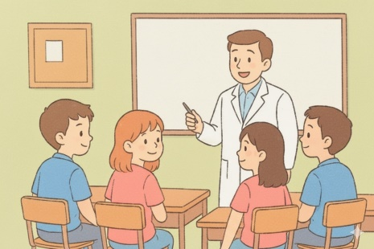  النشاط 03 : مشاركتي بمناسبة تنظيم معرض أسبوع الصحة المدرسية بعنوان من أجل مستقبل صحي آمن طلب منك أستاذك المشاركة برسمة أو جملة قصيرة في المعرض المقام  بالمدرسة بهذه المناسبة يتناول أحد المواضيع التالية:  -أحمي نفسي  -النظافة عنوان صحتي  -صحتي في غذائي  -الرياضة مصدر قوتي |  | يلاحظ  ويعبر عن المشاهد ويستنتج  يصنف الأغذية إلى صنفين  يشارك برسم أو عبارة تعبر عن الموضوع
التدريب والاستثمار | 1 -مناقشة جماعية : يذكر التلاميذ القواعد الصحية التي يقومون بها في حياتهم اليومية  2 - صفّق عند الإجابة الصحيحة، وضع يدك على رأسك عند الإجابة الخاطئة:  -أغسل يدي قبل الأكل فقط /-أغسل أسناني بعد الأكل /- آكل بسرعة وبشراهة  -لا أمارس الرياضة لأنها تتعبني /- أنام باكرا و أستيقظ باكرا /- أشرب مشروبات غازية وأكثر من تناول الحلوى /- أتناول الخضار و الفواكه و أحرص على تناول الأطعمة المطهوة في البيت |  | يناقش  ويحدد الإجابات الصحيحة
صنف داخل الصندوق أرقام الأغذية الصحية في الجهة الملونة باللون الأخضر والأغذية غير الصحية في الجهلة الملونة باللون الأحمر .

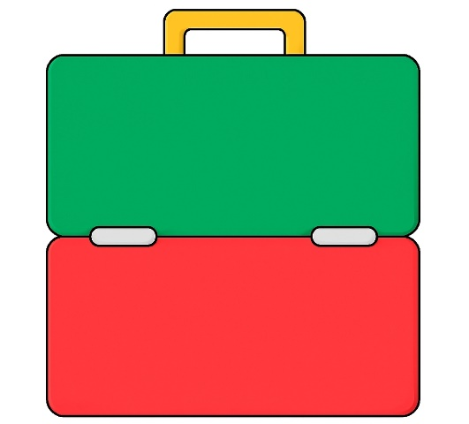
4
1

5
2

6
3

صنف داخل الصندوق أرقام الأغذية الصحية في الجهة الملونة باللون الأخضر والأغذية غير الصحية في الجهلة الملونة باللون الأحمر .

4
1

5
2

6
3

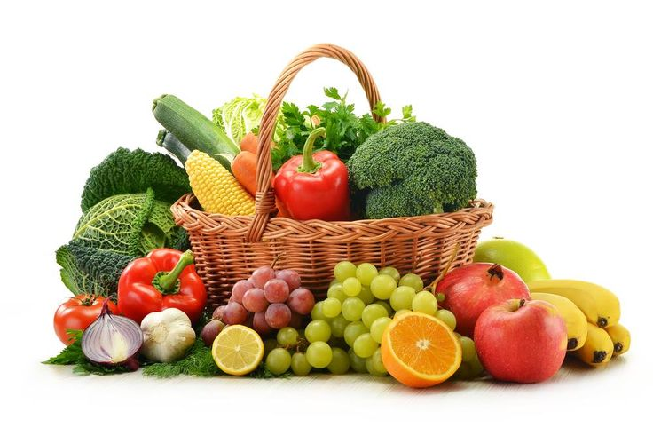

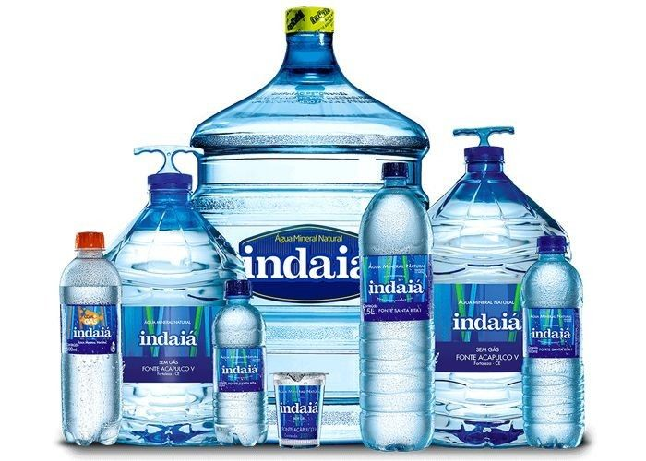

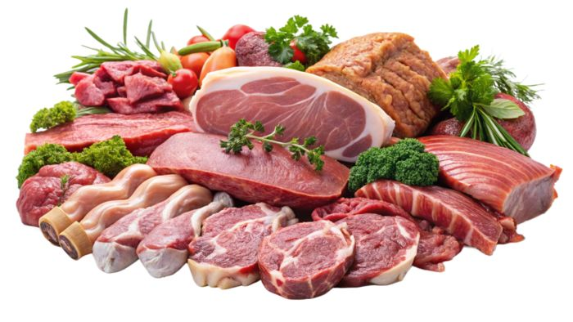

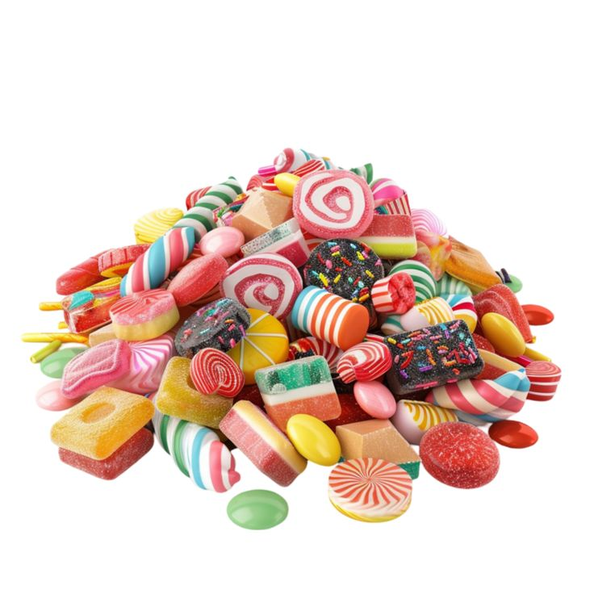

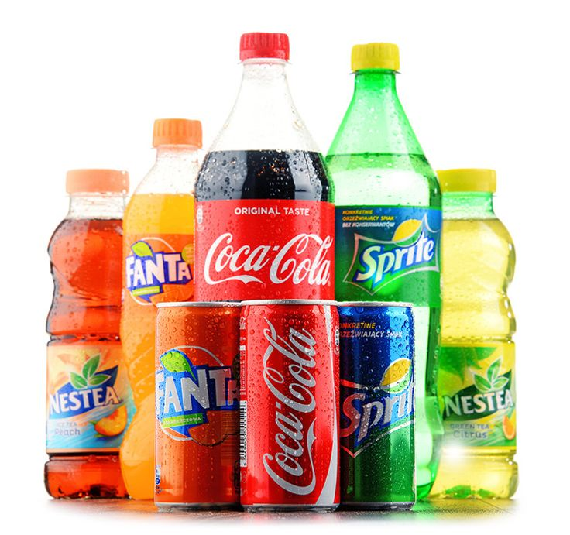

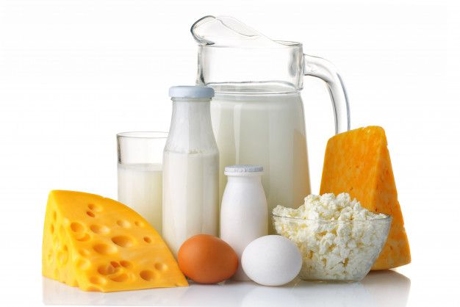

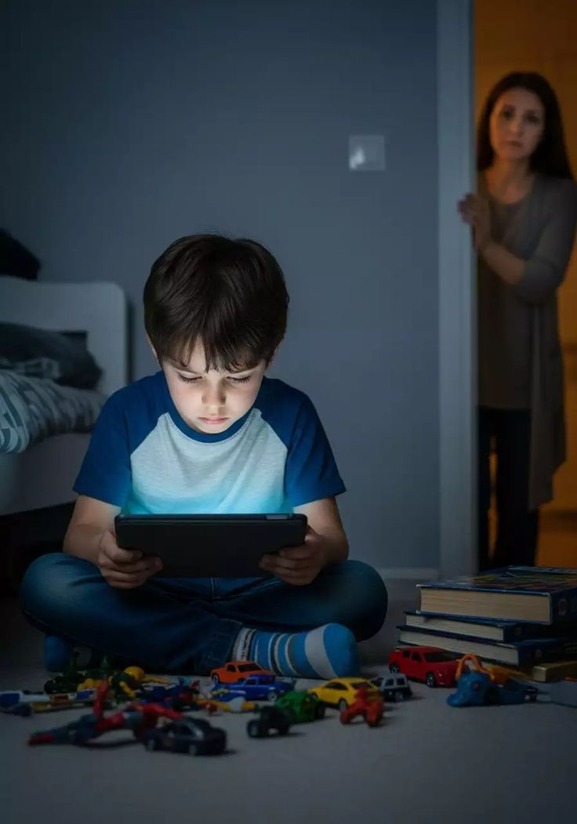

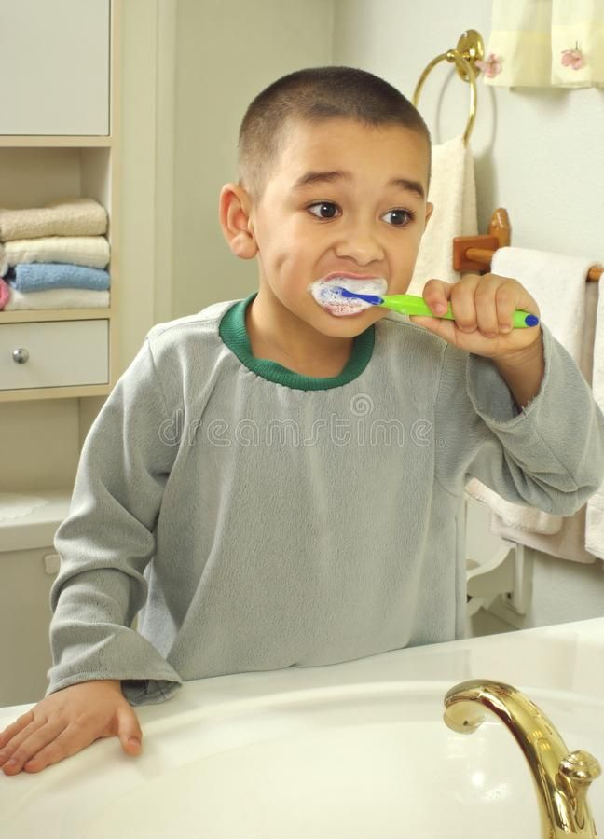

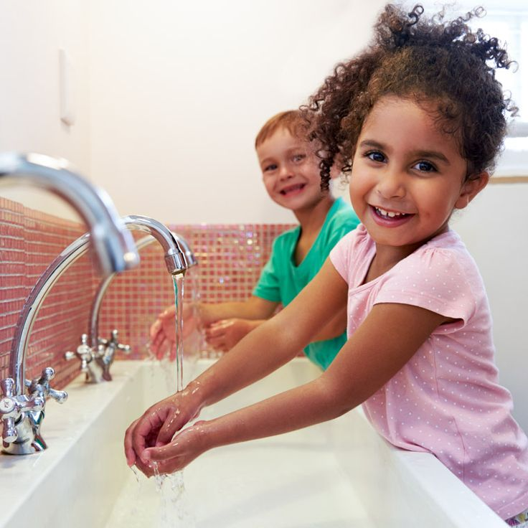

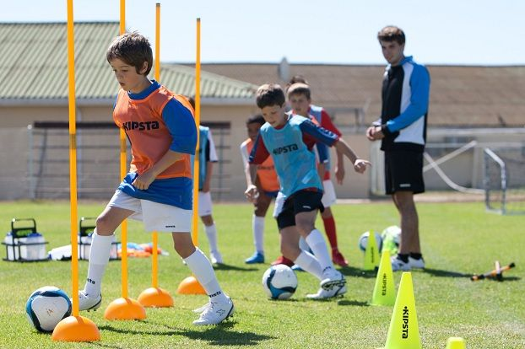

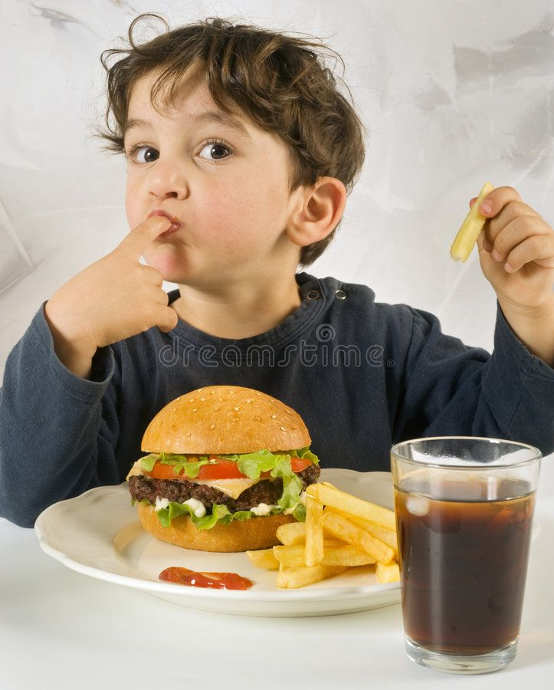

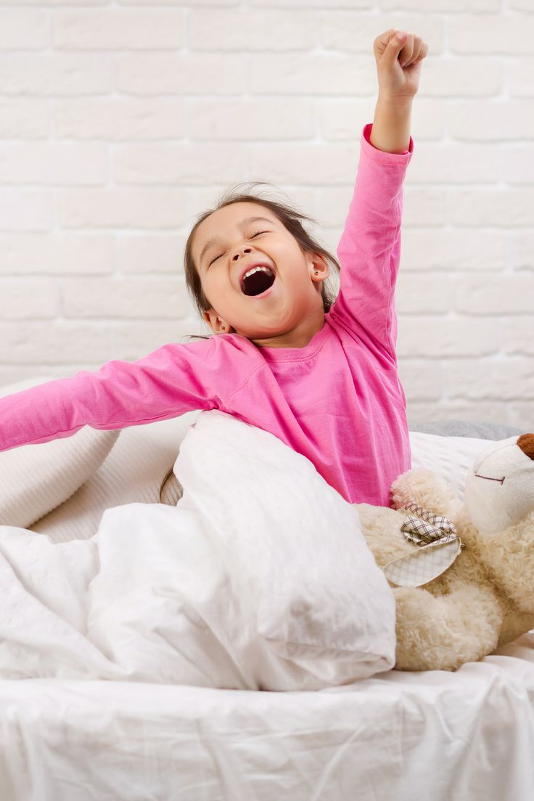

-صفحتي التعليمية على الفيسبوك :
https://www.facebook.com/profile.php?id=61561266482310

